СТАНІСЛАВ ЛЕМ

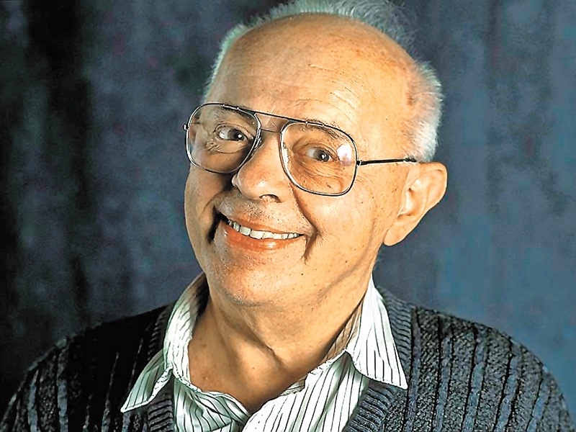

«…Думаю, що творчість Лема належить до найбільших досягнень світової наукової фантастики. Хто не читав Лема, не може вважати, що знає цей жанр…»
Анджей Сапковський,

Стані́слав Герман Ле́м (пол. Stanisław Herman Lem; 12 вересня 1921, Львів — 27 березня 2006, Краків) — польський письменник-фантаст єврейського походження. Найпопулярніший серед польських письменників за кількістю мов, якими перекладено його твори.
Батьки письменника — Самуїл Лем (1879—1954; був військовим лікарем у австро-угорському війську) і Сабіна Лем (із дому Волнер, 1892—1979) — вважалися поляками єврейського походження. Вони взяли шлюб у синагозі і брали участь в житті єврейської громади Львова. Самуїл разом зі своїм братом Фредериком належав до товариства підтримки єврейської молоді в отриманні вищої освіти (так званого «Товариства риґоризантів у Львові»).
Більшість дядьків і тіток Станіслава Лема загинули під час Голокосту (у 1941—1942 роках).
Дитячі та юнацькі роки Станіслава Лема минули у Львові, про що він розповів у автобіографічній книжці «Високий Замок» (1966).
Навчався у 2-й львівській гімназії (нині Ліцей № 8 Львівської міської ради, розташована на вул. Підвальній, 2
Після закінчення гімназії (1939) майбутній письменник, прагнучи продовжити фах батька, вступив до новоствореного Львівського медичного інституту. Німецька окупація Львова влітку 1941 року перервала його навчання.

Під час німецької окупації Львова Станіслав Лем як блондин «арійського» вигляду міг у міру безпечно ходити по вулицях із фальшивими паперами, через що врятувався від загибелі й зумів врятувати своїх батьків.
Лем уникав розмов про своє єврейське походження та про мученицьку смерть більшої частини своєї родини під час Голокосту. З його автобіографічних текстів (зокрема трилогії «Незагублений час») можна зробити висновок, що він виховувався на римо-католицький кшталт і лише під час війни усвідомив, що є євреєм. Коли інтерв'юери запитували його про життя в окупованому німцями Львові, він часто відмовлявся відповідати, посилаючись на те, що за такі спогади розплачується безсонними ночами. Свій твір «Серед померлих» (частина трилогії «Незагублений час»), присвячений подіям Другої світової війни, Лем згодом заборонив перевидавати.
Але, як доводить біограф Станіслава Лема Агнешка Гаєвська, власні дражливі спогади про часи Другої світової війни він зашифрував у своїх творах «Едем», «Повернення з зірок», «Голос Господа», «Соляріс», «Непереможний». 17 липня 1945 родина Лемів репатріювалася до Кракова, де Станіслав вступив на медичний факультет Ягеллонського університету.
Ще студентом він 1946 року друкував оповідання, а в 1948 році написав роман «Шпиталь Преображення», який згодом включив до трилогії «Незагублений час», значно «обтесавши» його під тиском тодішньої догматичної критики. Але й це не допомогло, і опублікувати трилогію він зміг лише у 1955 році, коли змінилася політична ситуація в країні.
Можливо, саме невдача із реалістичною прозою наштовхнула молодого автора на думку про фантастику. 1951 року вийшла у світ його книга «Астронавти». Успіх додав снаги, і письменник почав працювати досить-таки інтенсивно, видаючи майже щороку нову книгу: «Сезам» (1954), «Магелланова хмара» (1955), «Зоряні щоденники Йона Тихого» (1957), «Едем» (1959), «Вторгнення з Альдебарану» (1959), «Повернення з зірок» (1961), «Книга роботів» (1961), «Щоденник, знайдений у ванні» (1961), «Соляріс» (1961), «Вихід на орбіту» (1962), «Місячна ніч» (1963), «Казки роботів» (1964), «Непереможений» (1964), «Кіберіада» (1965), «Полювання» (1965), «Рятуймо космос» (1966), «Розповіді про пілота Піркса» (1968), «Ідеальна порожнеча» (1971), «Маска» (1976), «Нежить» (1976), «Повторення» (1979), «Голем XIV» (1981) та чимало інших творів. У 1988 році вийшов у світ ще один роман письменника «Фіаско».
Переважно це були твори класичної наукової фантастики (англ. Science Fiction) про космічні подорожі, роботів, далекі планети, а також твори сатирично-пародійні («Кіберіада», «Казки роботів», «Полювання», «Повторення»). Чимало зробив Лем у царині есеїстики, розмірковуючи над проблемами свого жанру, а через них — над шляхами розвитку науки, технічного прогресу і, зрештою, усього людства («Діалоги» (1957), «Сума технології»[pl] («Summa Technologiae») (1964), «Філософія випадку» (1968), «Фантастика й футурологія» (у 2-х томах, 1970), «Уявна величина» (1973), «Роздуми та шкіци» (1975), «Бібліотека XXI століття» (1986)).
Брався С. Лем і за традиційний детективний жанр («Слідство», 1959).
Остання книга Станіслава Лема, є видана по смерті письменника в липні 2006 року у видавництві «Wydawnictwo Literackie» (Краків, Польща) посмертна збірка останніх текстів Станіслава Лема — «Раса хижаків. Останні тексти» (Stanisław Lem, «Rasa drapieżców. Teksty ostatnie»).
Фактично це збірка останніх публікацій Лема, які двічі на місяць друкувалися у тижневику «Tygodnik Powszechny». Редактор Томаш Фіалковський у післямові так визначив жанр цих публікацій: «Ці статті не є політичною публіцистикою: це радше спроба діагностування стану світу у всій його складності, сплетіння різнорідних ниток, сусідство яких часто вражає, але завжди є вмотивованим».
Спектр зацікавлень пана Лема був дуже широким, йому була притаманна манера несподівано змінювати об'єкт обговорення. Тематика його виступів надзвичайно різноманітна: тенденції розвитку суспільства, роль інтелектуалістів у сучасному світі, тероризм, війни, стихійні лиха, політика і політики Польщі та світу, література і наука, деградація людства, конфлікт і співіснування цивілізацій, культур та релігій — це все переплітається в кожній з публікацій.
Це прискіплива хроніка подій, написана людиною небайдужою, мудрою і досвідченою.

Пропонуємо Вашій увазі список творів автора в озвученому форматі, які зберігаються у фондах нашої бібліотеки:

1. Лем, Станіслав. Катар : Науково-фантастичний роман / Станіслав Лем ; Читає О.Лях.Київ : РБЗіД, 2017.
2. Лем, Станислав. Звездные дневники Ийона Тихого : роман : пер. с пол. / С. Лем. - М. : СиДиКом, 2004.
3. Лем, Станислав. Магелланово облако : роман : пер. с пол. / С. Лем ; читает Н. Козий. - Киев : ЦСБС, 2008.
4. Лем, Станислав. Навигатор Пиркс : рассказ ; Голос неба : роман : пер. с пол. / С. Лем читает В. Панфилов. - Киев : ЦСБС, 2008
5. Лем, Станислав. Солярис : роман : пер. с пол. / С. Лем ; читает Н. Козий. - Киев : ЦСБС, 2008
6. Лем, Станислав. Футурологический конгресс : [сб.]: пер. с пол. / С. Лем. - Киев : ЦСБС, 2006.
7. Лем, Станислав. Эдем : роман : пер. с пол. / С. Лем ; читает В. Самойлов. - Киев : ЦСБС, 2008.

ПРИЄМНОГО ПРОСЛУХОВУВАННЯ!

